●受付業務のまとめと申し送り事項
- 受付の設営場所の決定
事前視察(11月17日(月))にて当初案から変更され，第Ⅰ会場の前側扉前スペースを利用することが決定された．当初案は会場入り口エレベータ前であったが，暖房が十分でなく，寒さが懸念されたため，設営案は変更された．
- 受付用物品準備
- ATCホールから借りた机や椅子以外に，受付業務に必要な物品として，ボールペン(10本)，サインペン(3本)，スコッチテープ(2個)，ハサミ(1個)，ガムテープ(1個)，養生テープ(2個)，クリアファイル(10枚)，付箋紙(2束)，輪ゴム(1箱)を事前手配した．テーブルタップは会場係で用意されたものを利用した．
- 受付連絡票，クローク連絡票，クローク預かり票，当日参加受付用紙(添付資料1)を作成し，必要枚数を印刷の上，持参した．．
- 参加証提示を写真撮影による確認のため，iPadを用意した．
- 会場図・懇親会場アクセス(B1サイズ1枚)，大会タイムテーブル(B1サイズ3枚; 3日分)(添付資料2)，各種受付・記載台・参加章ホルダー台の貼り紙を作成した．
- 大会前学生アルバイトへの説明会
大会期間中は1月6日(火) 15:00-16:00（受付）の時間帯にオンラインにて，アルバイト指示書に基づき学生アルバイトへの説明を行った．
- 大会中の受付
【事前準備 1/12(月・祝)】
午後にATCホール会議室に集合
- 受付設置場所を確認後，机・椅子の設置．
- 受付連絡票，クローク連絡票，クローク預かり票，当日参加受付用紙の設置
- 大会プログラム，各種受付・記載台・参加章ホルダー台の貼り紙の掲示．
- 事務局手配の宅急便の到着後に，机，椅子の配置，カードリーダーの動作確認を実施．
【第46回年次大会 1/13(火)～15(木)】
- 初日は8:00に集合して，学生アルバイトへの全体説明の後，受付の場所において，各受付担当(クローク，参加章忘れ，当日受付クレジット払い，当日受付現金払い)から学生アルバイトに業務説明を行い，8:45から受付業務を開始した．
- 2日目，3日目は8:30に集合して，学生アルバイトへの全体説明の後，すぐに受付業務を開始した．
- 受付業務は以下の通りである．
・クロークでの荷物預かり及び返却
・参加証表示(スマートフォン，パソコン)による参加受付
・当日参加者の領収業務(大会参加費及び懇親会参加費)
・現金の会計係への引き渡し
・招待者対応(大会参加章及び懇親会参加章の引き換え)
・参加者からの質問対応
- 窓口は，クローク受付(1箇所)，事前登録・招待者(1箇所，参加証表示による参加受付，招待状による参加受付)，当日申込(2箇所，現金1箇所，クレジット決済1箇所)の3種類とした．ただし，初日は，招待者の受付は事務局(1箇所，入会手続き)に対応いただいた．
- 招待券の受付は，紙で印刷した招待者名簿(事務局作成・持参)で照合・チェックして対応した．参加者名簿は紙の印刷は行わなかった．
- 当日申込のみ当日参加受付用紙に必要事項の記入を依頼し受付を実施した．
- 13, 14日は16:30に，15日は16:00に受付をクローズして片付け作業を行った．

- 各担当の結果と申し送り事項
- クローク利用の結果を下に示す．
クローク利用
 | 1月13日 | 1月14日 | 1月15日
件数 | 67 | 39 | 134
- 予想通り，初日と最終日にクローク利用件数が多く，講演開始前・終了後に業務が集中した．
- クローク預かり票に，預ける方の名前，所属，携帯電話番号を記入してもらった．
- 同表に，受付時刻と引き渡し時刻は受付担当アルバイトが記入した．
- クローク預かり票の記載に関して，特にトラブルはなかった．
- クローク連絡票には，学生アルバイトに，担当日，担当者名，担当時間，引継ぎ用の連絡事項の記入，荷物置き場の簡易図の描画をしてもらった．
- 事務局で用意された引換札のうち，青色の19番がもともと欠落していた．
- 今大会終了時に，青色19番の引換札以外は，荷札・引換札は全て揃っていることを確認して事務局に返却した．
- 荷札はクリップで挟むタイプであるが，挟めない荷物が多くあったため，輪ゴム(通常サイズ)の利用が必須であった．
- 今回の会議場はコンパクトで，会場を出る際に，ほぼ全ての参加者がクローク受付前を通ったため，荷物を忘れて帰る件数はゼロであった．全ての荷物は，ほぼ終了時間内に返却された．
- 今回は，コートと傘の預かりを禁止したが，3日間とも要望する参加者は多かった．
- 最終日に荷物(スーツケース)とともにコートの預けを希望される方が多く，スーツケース内に入れることを依頼し，多くの方に対応していただいた．
- スーツケースにコートが収まらないため，荷物とともにコートを預かる場合が数件あったが，特にトラブルは発生しなかった．
- 荷物とともにコートを預かる場合は，忘れて帰る可能性は低いと思われるため，認めてもよいかもしれないが，参加者が頻繁に会場内外へ移動し，その都度コートのみ預け・返却があるとコートが迷子になる恐れがある．
- 今後もコートの預かりは禁止とするか，あるいは，コートが必要な場合は，荷物も同時に引き渡すルールとし，このことを参加者に始めに伝えて，参加者が納得の下でコートを預かる方法にすればよいと思われる．
- 預かり票に記入いただいた携帯電話番号は個人情報なので，報告書作成後にシュレッダーにかけて消去した．
- 参加証の印刷忘れの結果を下に示す．
参加章忘れ
 | 1月13日 | 1月14日 | 1月15日 | 合計(件数)
参加証提示(件数) | 21 | 9 | 1 | 31
名簿確認（件数） | 14 | 3 | 4 | 21
合計（件数） | 35 | 12 | 5 | 52
- 担当スタッフ1名と学生アルバイト1名で業務を担当した．
- 今回はQRコードリーダーを利用しなかった．
- 参加章忘れの参加者にはスマートフォンやパソコンでConfitのマイページに入って参加証印刷ページを提示してもらい，これをiPadで写真撮影し，確認データとした．
- 参加証印刷ページを提示した参加者には，参加章を渡して，名前，所属の記入を促した．
- 参加証印刷ページの提示が困難な参加者には，当日参加受付用紙を用いて名前と所属を伝えてもらい，Confitの登録データに権限を持つ担当スタッフがアクセスして，登録が確認できた場合は，参加章を渡した．
- 初日は比較的業務が混雑したが，2日目，3日目の業務はあまりなかった．
- このため，2日目は招待者の受付を事務局より引き継いで行った．
- 3日目の朝は，担当スタッフがクローク受付の手伝いに回った．
- 参加証印刷ページの写真撮影で特にトラブルなく業務を行うことができた．この場合，QRコードリーダーや接続するパソコンも必要ないので，次回以降もこの方法で業務を行うことが望まれる．
- 例年，座長受付が行われてきたが，昨年度第45回年次大会の受付担当から，座長受付は必要ないとの申し送り事項があったため，今回は座長受付を設けなかった．
- 座長受付に関する問い合わせは1件あったが，特にトラブルは生じなかった．
- 来年以降も座長受付は設けない方向で進めても問題ないと思われる．
- 入口に近い場所のため，参加者の質問を受ける機会が多かった．そのほとんどは，初日における招待者の受付場所を尋ねる内容であった．
- 当日参加(クレジットカード支払い)の結果を下に示す．
当日参加人数（クレジットカード支払い）
 |  | 1月13日 | 1月14日 | 1月15日 | 人数合計
一般 | 会員 | 31 | 17 | 9 | 57
一般 | 非会員 | 13 | 6 | 4 | 23
学生 | 会員 | 1 | 4 | 5 | 10
学生 | 非会員 | 3 | 0 | 0 | 3
人数合計 |  | 48 | 27 | 18 | 93
懇親会 | 一般 | 11 | 11 | 0 | 22
懇親会 | 学生 | 0 | 2 | 0 | 2
入金 |  | ¥999,000 | ¥583,000 | ¥288,000 | ¥1,870,000
- 担当スタッフ1名と学生アルバイト1名で業務を担当した．
- 当日参加受付用紙に記入してもらうことにより，一般参加者，学生参加者ともに5通りの支払金額がある．
- 担当スタッフと学生アルバイトにより，記載ミス，特に支払金額に間違いがないか確認した．
- 間違いがない場合，担当スタッフがカードリーダーを利用して，クレジットカードによる集金を行った．
- 学生アルバイトは，領収書に支払金額を記載し，参加者に渡した．
- 出展者による返金1件と通信不良でカード支払い作業のやり直し1件があったが，3日間通じて重大なトラブルはなく，業務を遂行することができた．
- 今後もこの方法で業務を進めることが望まれる．

- 当日参加(現金支払い)の結果を下に示す．
当日参加人数（現金支払い）
 |  | 1月13日 | 1月14日 | 1月15日 | 人数合計
一般 | 会員 | 5 | 4 | 2 | 11
一般 | 非会員 | 6 | 0 | 0 | 6
学生 | 会員 | 2 | 2 | 2 | 6
学生 | 非会員 | 1 | 0 | 0 | 1
人数合計 |  | 14 | 6 | 4 | 24
懇親会 | 一般 | 1 | 6 | 0 | 7
懇親会 | 学生 | 3 | 1 | 0 | 4
入金 |  | ¥278,000 | ¥143,000 | ¥48,000 | ¥469,000
- 担当スタッフ1名と学生アルバイト2名で業務を担当した．
- 担当スタッフと学生アルバイトにより，当日参加受付用紙の記載ミス，特に支払金額に間違いがないか確認した．
- 間違いがない場合，参加者から現金を集金した．
- 釣銭が必要な場合は，会計担当スタッフにより用意されたお金から釣銭を渡した．
- 学生アルバイトは，領収書に支払金額を記載し，参加者に渡した．
- 受付業務が落ち着いたタイミングで，現金総額の確認を行った上で，学生アルバイトは本部の会計担当スタッフまで現金を届けた．
- 件数が比較的少なかったこともあり，3日間を通じてトラブルはなく問題なく業務を遂行できた．
- 招待者受付の結果を下に示す．
招待者 参加人数/招待数
 | 参加章 | 懇親会
年次大会支援 | 45/72 | 21/37
学会賛助会員 | 55/123 | 45/102
人数合計 | 100/195 | 66/139
- 初日は事務局で，2日目，3日目は参加証の印刷忘れの受付で対応した．
- 大会への参加及び懇親会への招待者の参加は，年次大会支援企業と賛助会員企業の合計では，招待数に対してともに約半数の参加があった．
- 参加章・懇親会の引換券忘れが数件あったが，事務局作成の招待者名簿で照合・確認することにより，特に重大なトラブルなく業務を進めることができた．

- その他
- 会場マップ・懇親会会場へのアクセスや大会タイムテーブルを紙面で用意することを勧めるとの申し送りがあったため，添付資料2を作成し，B1サイズで受付横の柱に掲示した．
- 多くの人が紙面を見て，会場探しや講演の時間確認に有効利用されていたことから，今後も紙面で用意することが望ましいと感じた．
- 今回は，会場がコンパクトであったために，掲示は1箇所で良かったが，広い会場の場合は，複数箇所への掲示が理想的である．
- 会場マップや懇親会会場へのアクセスの図は，学会HPにあるものを利用し，容易に作成できた．
- 大会タイムテーブルは，Confitのタイムテーブルをスクリーンショットで少しずつ切り抜き，パワーポイント上で貼り合わせて作成した．
- 少々の手間ではあるが，Confit側でPDFを用意してもらえるならば，より準備が容易になると思われる．

【添付資料1】

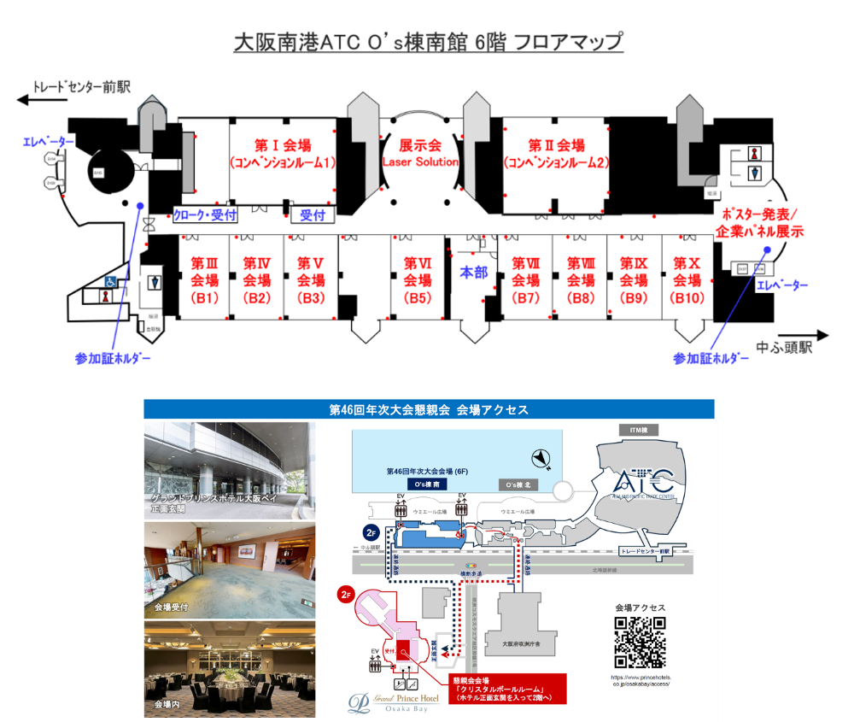
【添付資料2】
